



信息学院软件工程系

《计算机网络》实验报告

**题　　目 实验五 CISCO IOS路由器基本配置**

**班　　级 软件工程2018级2班**

**姓　　名 张莹玥**

**学　　号 30320172200094**

**实验时间 2020年4月8日**

**2020 年 4 月 19 日**

# 实验目的

使用Router eSIM v1.1模拟器来模拟路由器的配置环境；使用CCNA Network Visualizer 6.0配置静态路由、动态路由和交换机端口的VLAN（虚拟局域网）。

# 实验环境

Win10操作系统，Router eSIM v1.0，CCNA Network Visualizer 6.0

# 实验结果

1. Router eSIM

配置端口IP地址

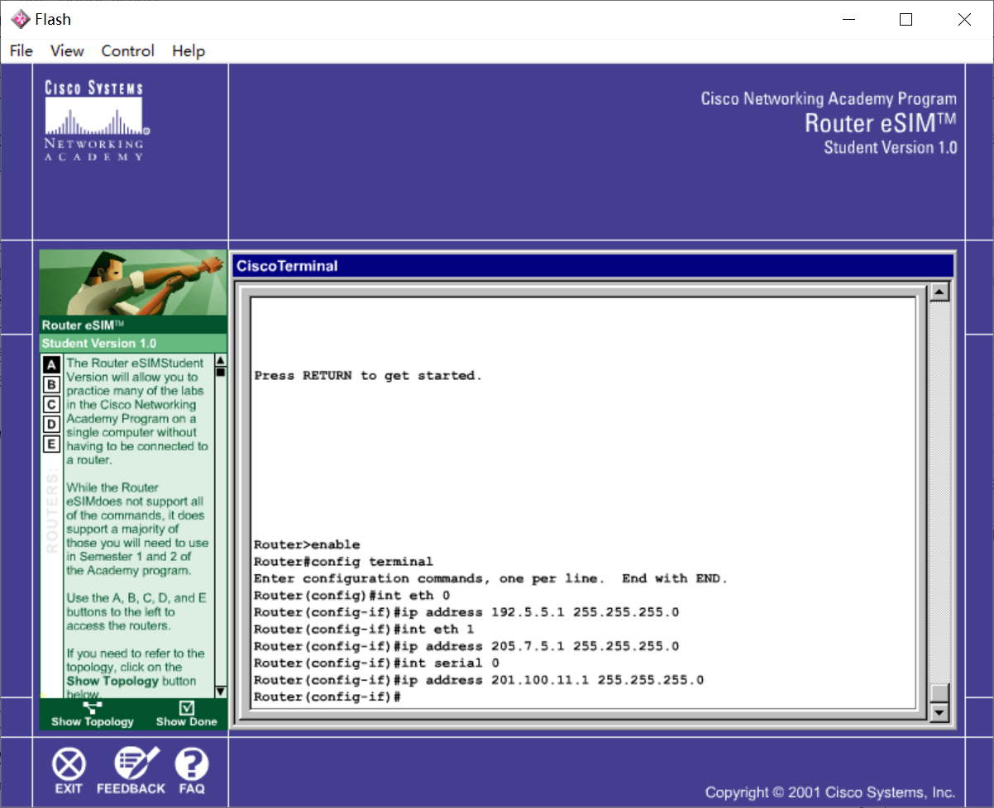

配置DCE端口的时钟速率

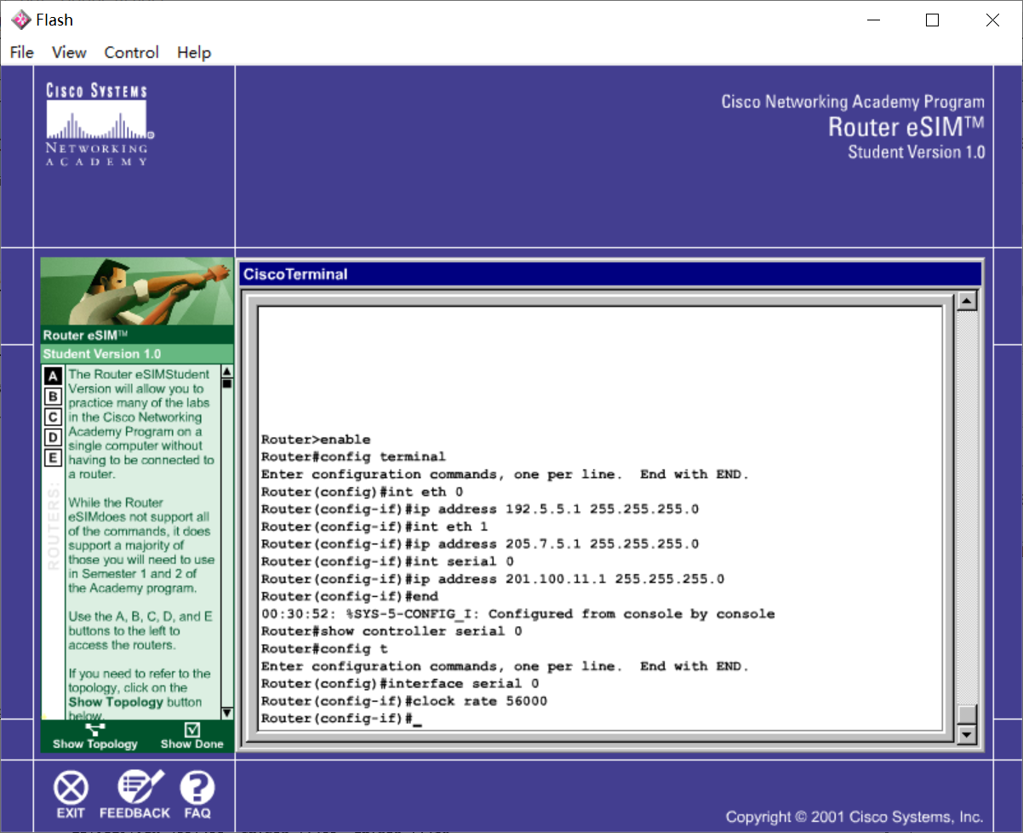

建立映射

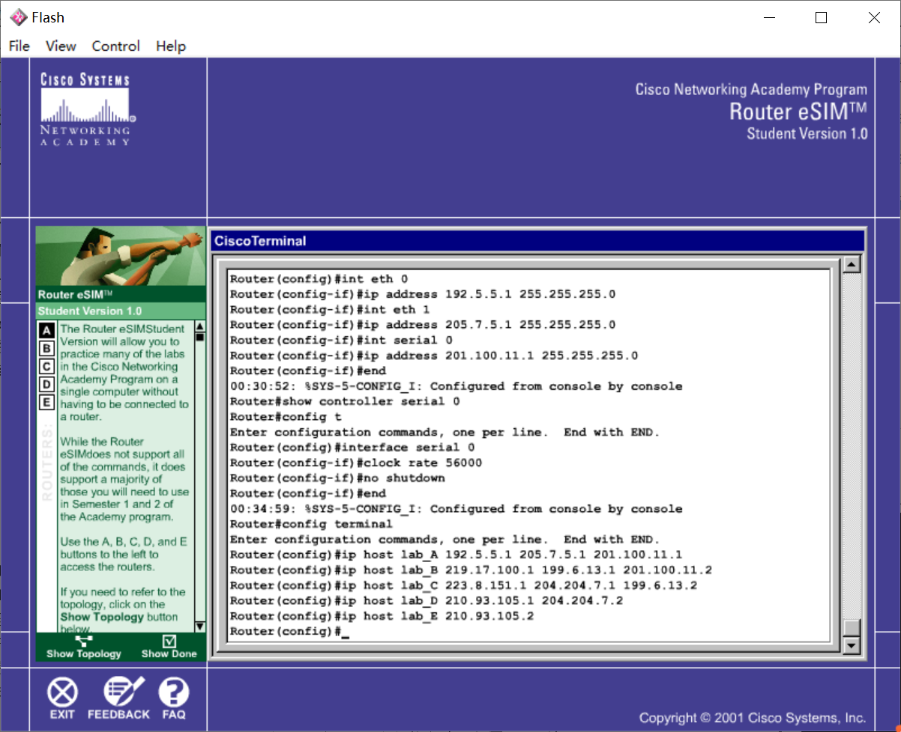

1. CCNA Network Visualizer 6.0配置静态路由

连接设备

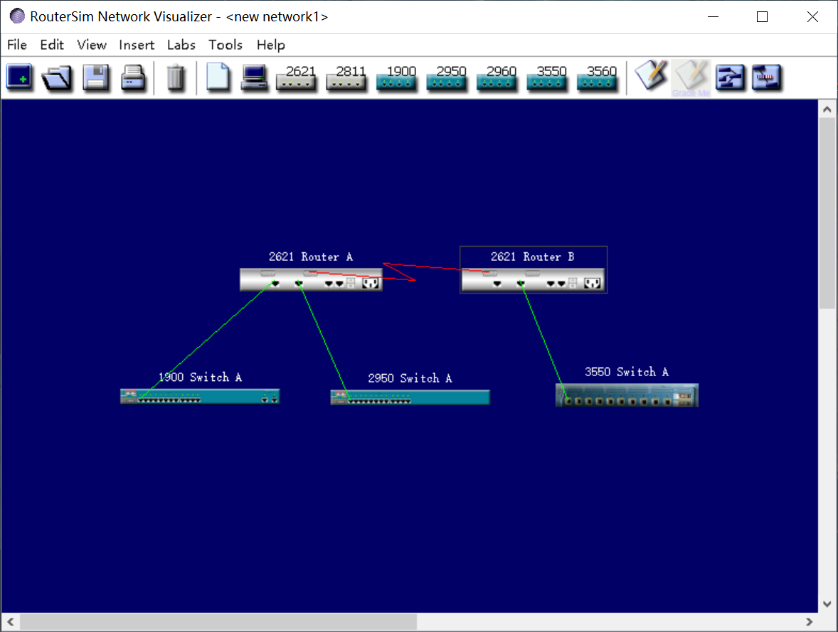

配置端口IP地址、时钟周期、打开端口

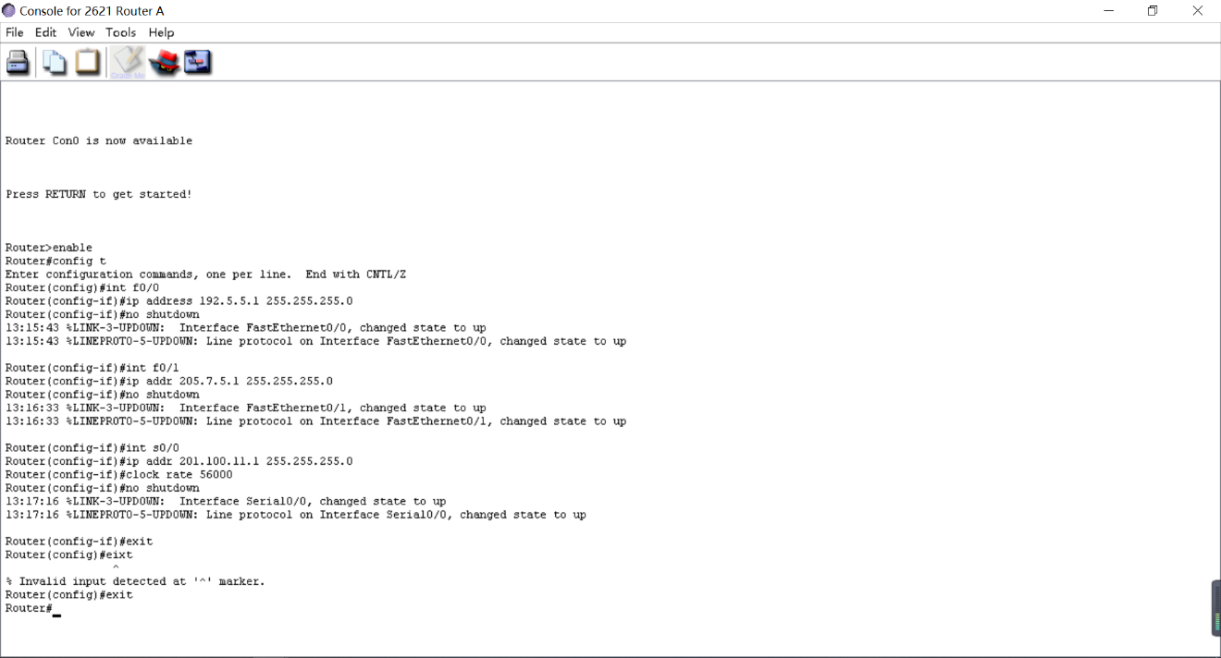

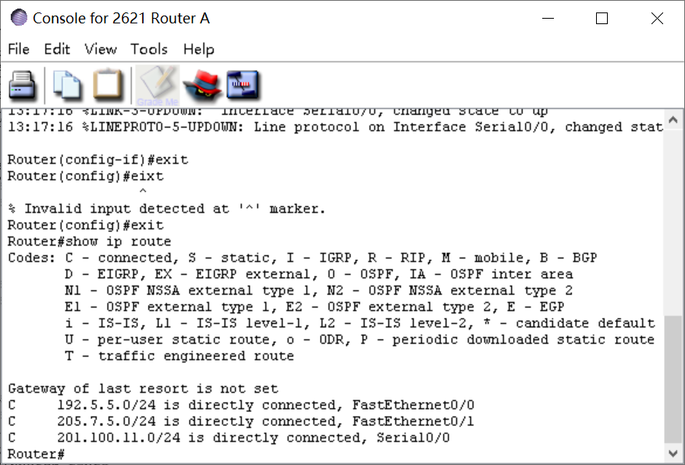

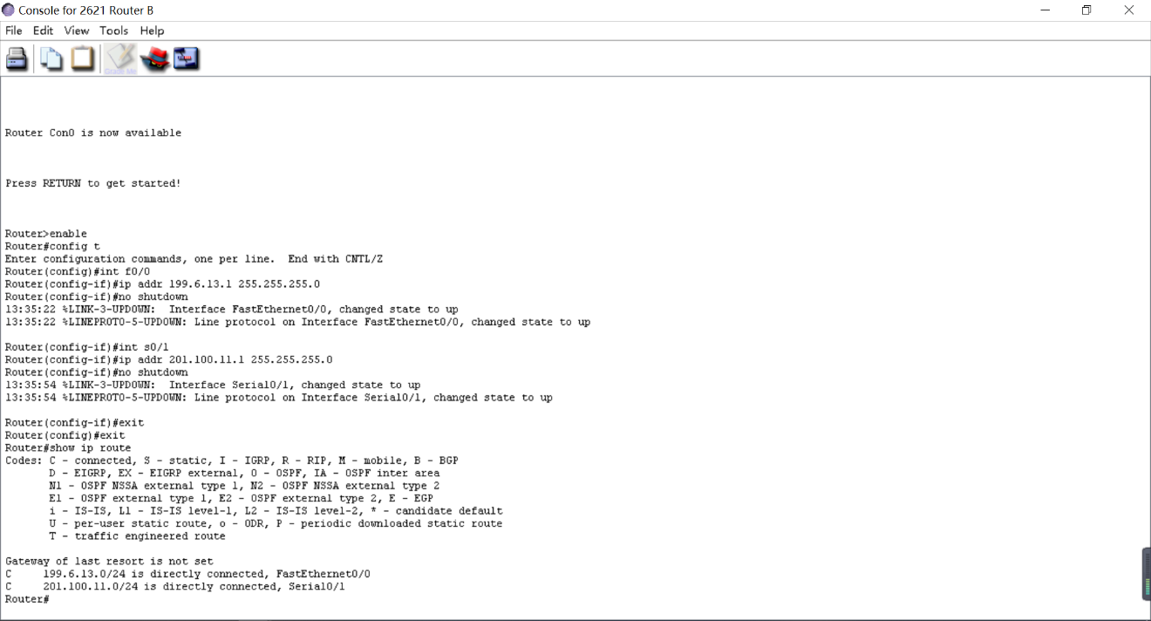

检查是否连通，结果为不连通

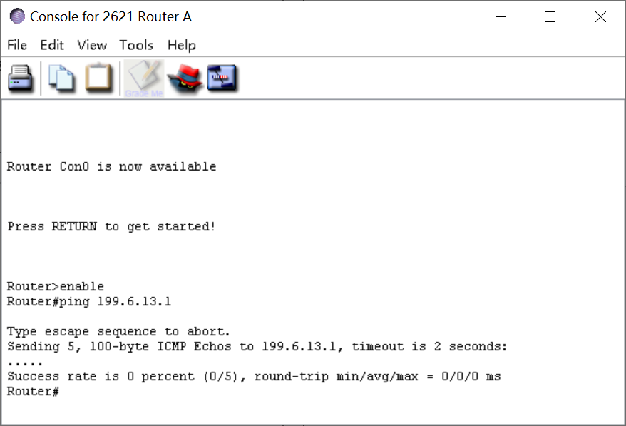

配置静态路由

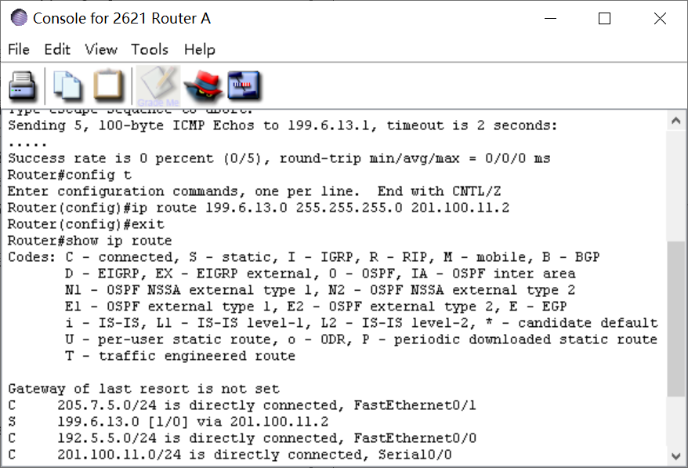

配置默认路由

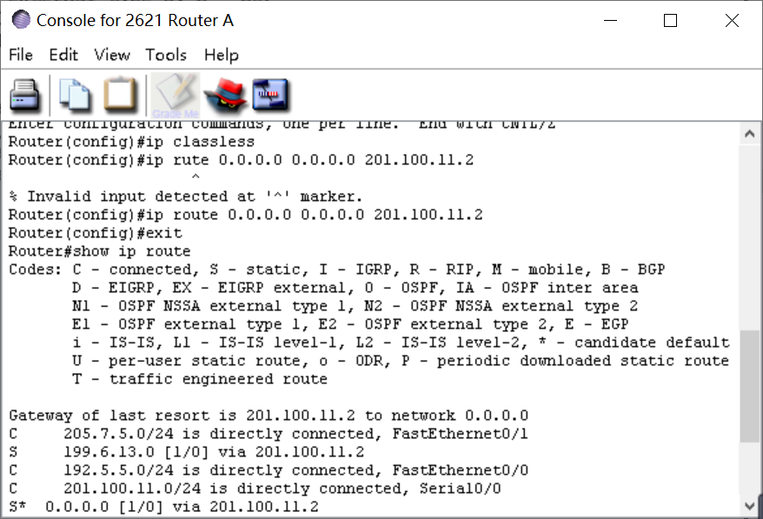

检查连通性，发现错误，修正后再次检查，可连通

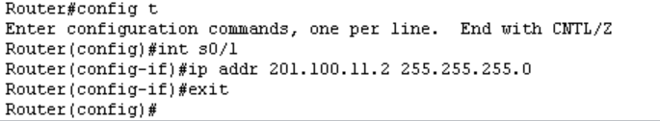

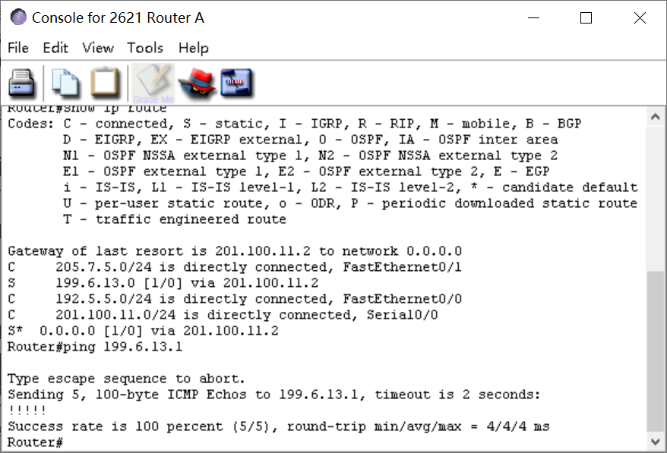

1. 使用CCNA Network Visualizer 6.0配置动态路由

在原图的基础上配置RIP

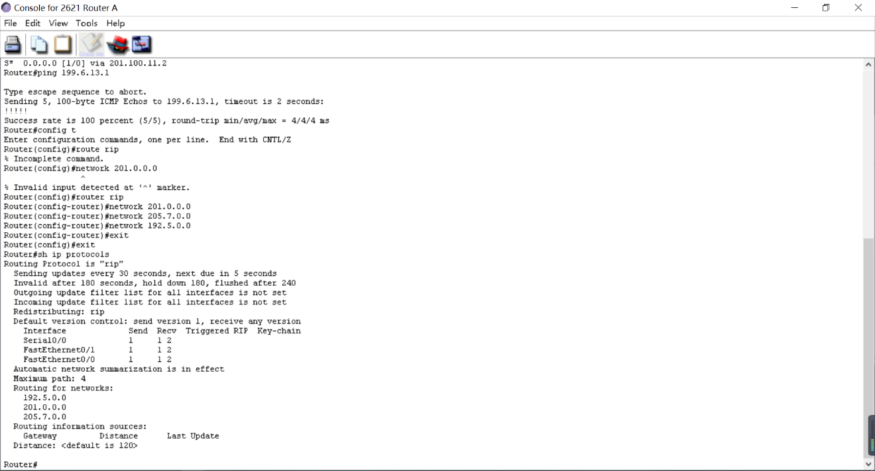

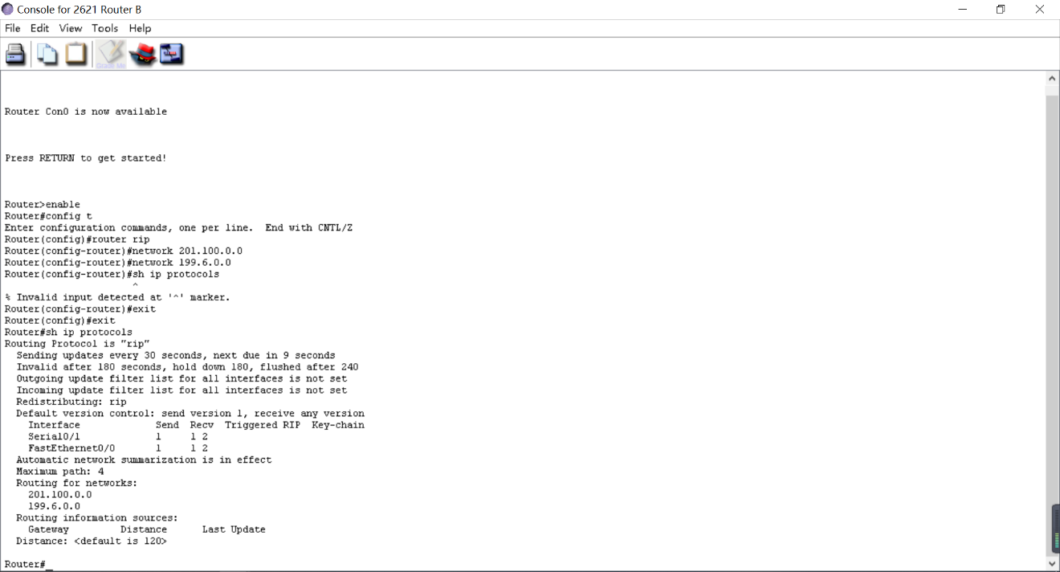

连接设备

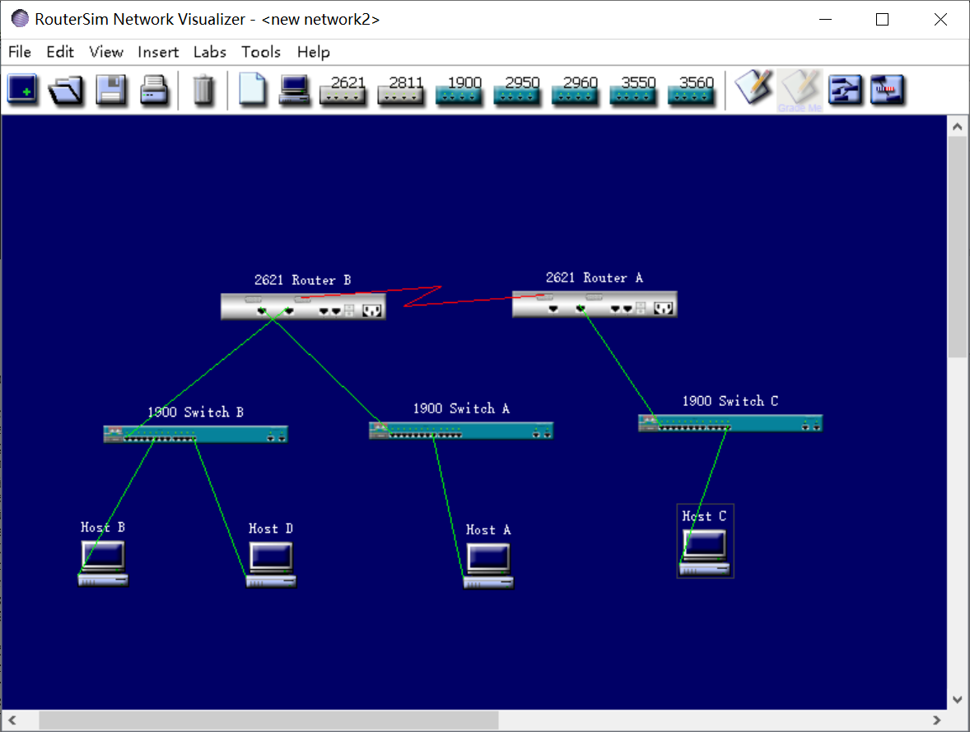

配置环境

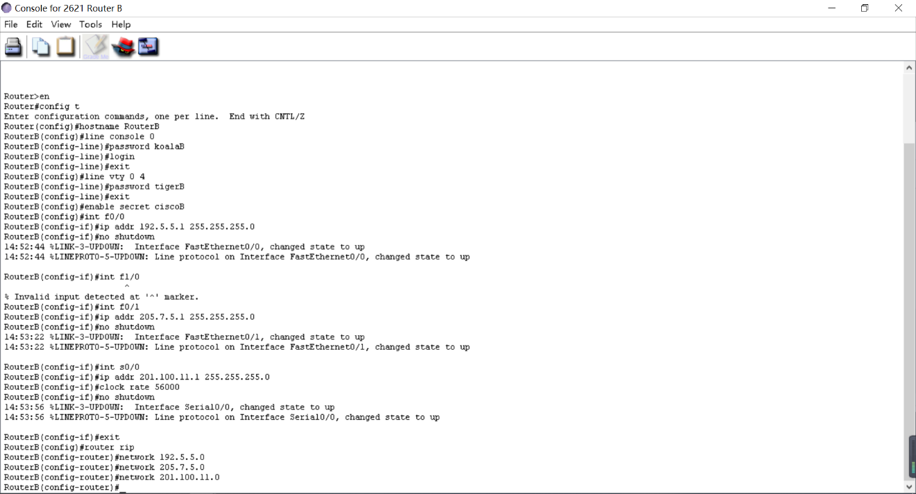

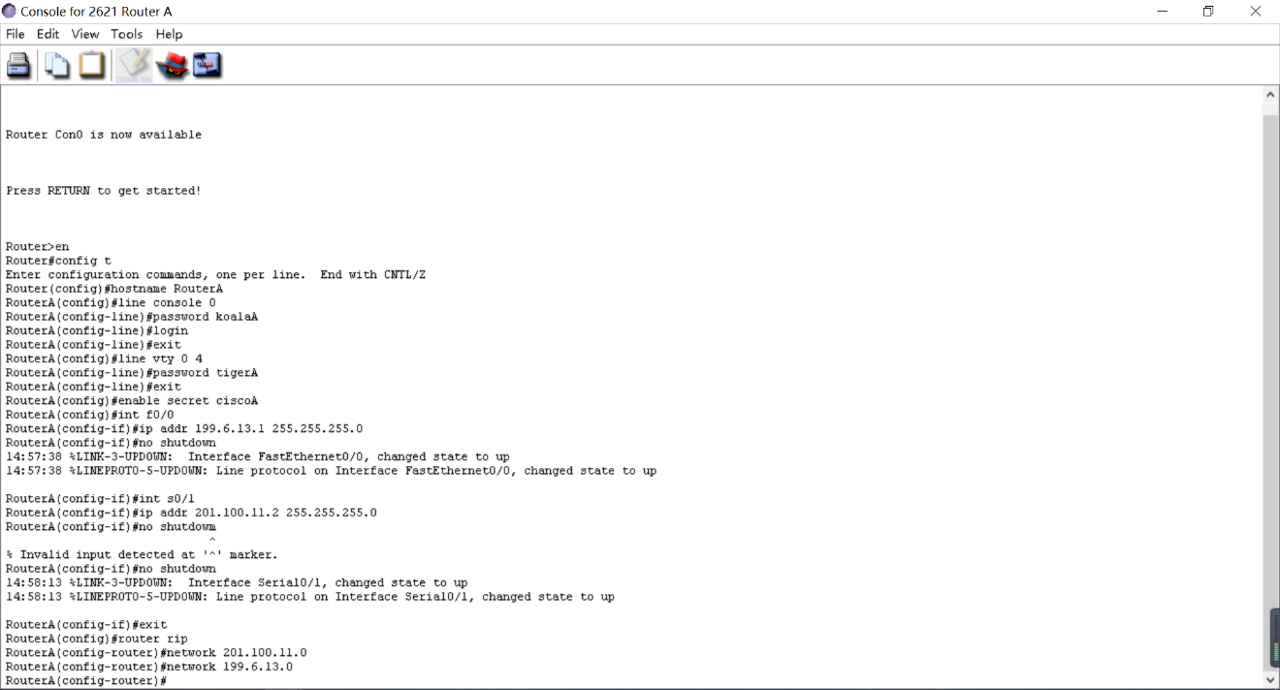

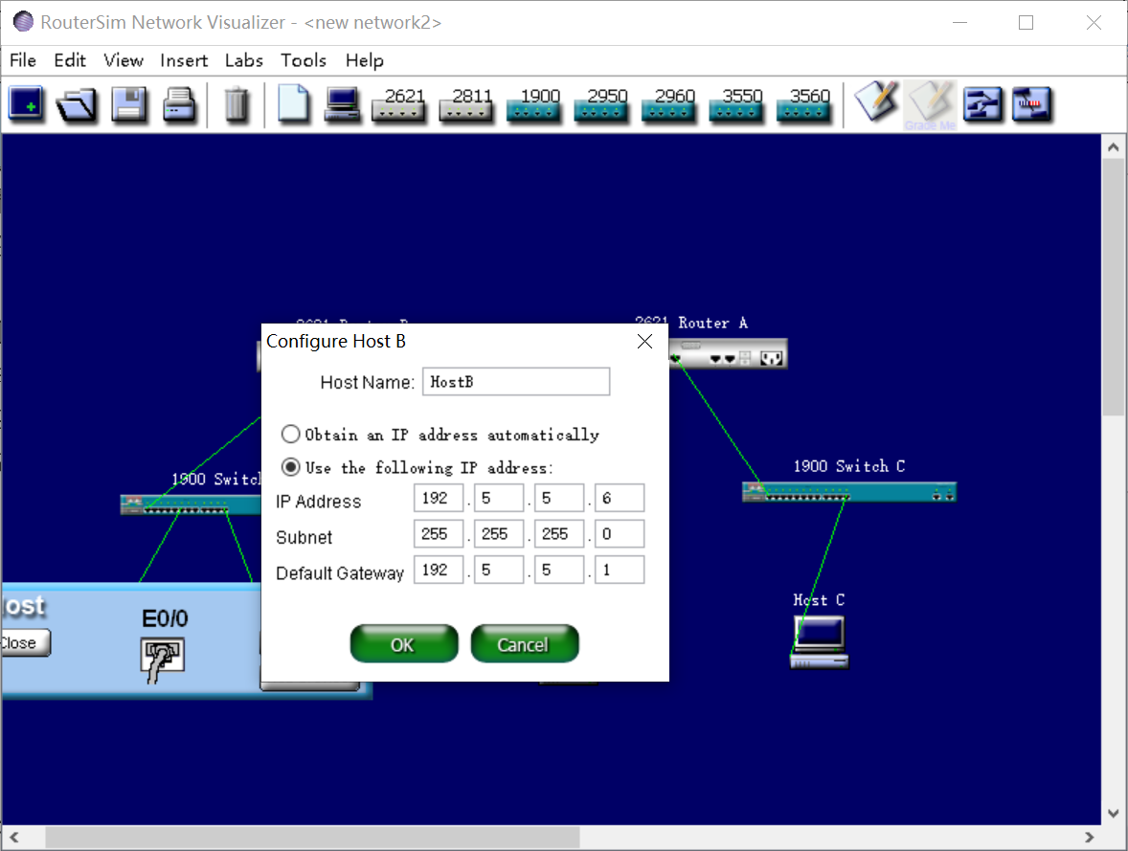

检查连通性，可见，限制前HostB可以正常访问子网

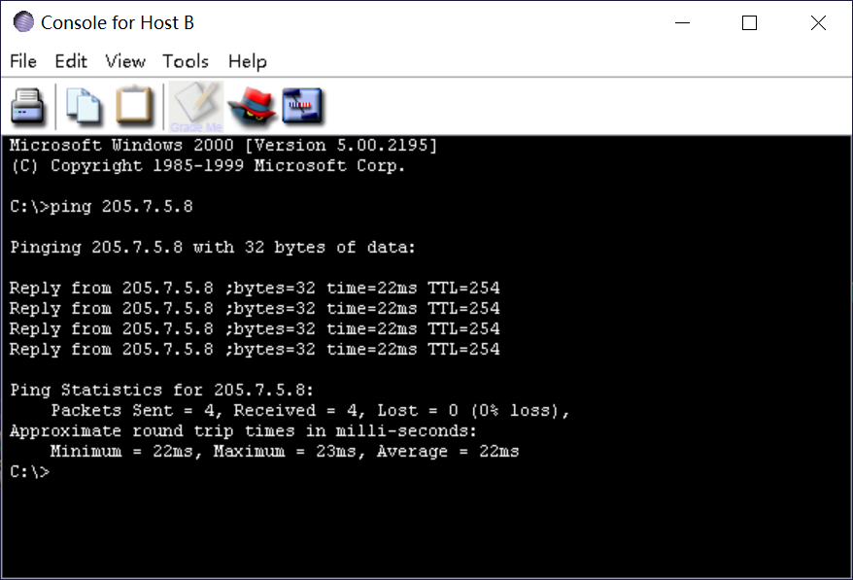

添加访问列表控制

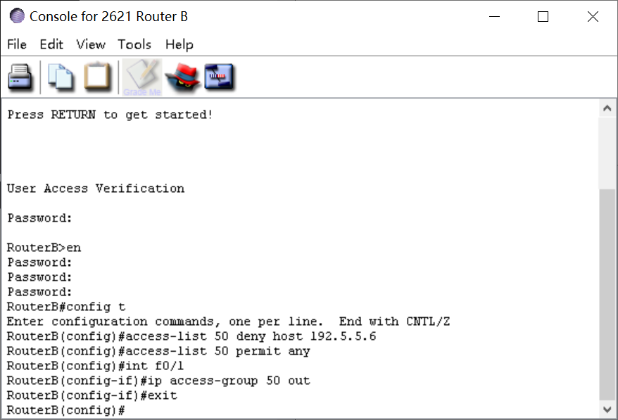

再次测试，无法访问

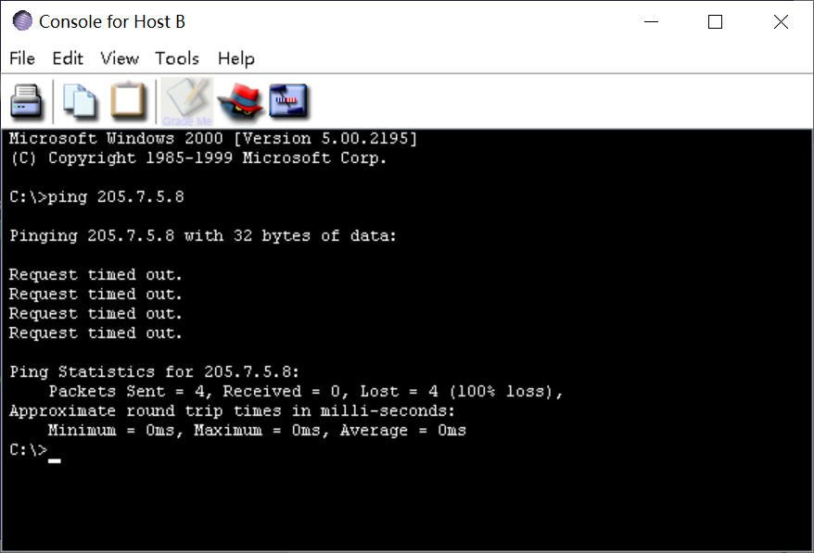

利用访问列表限制子网对子网的访问

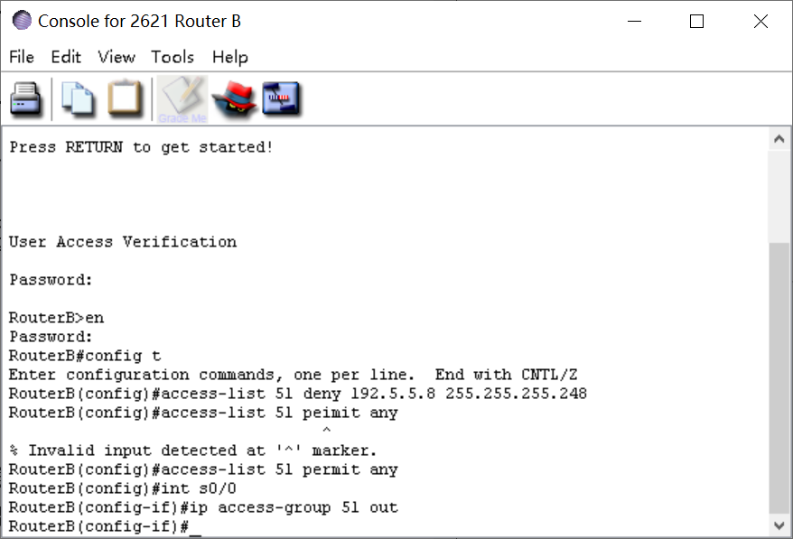

限制结果

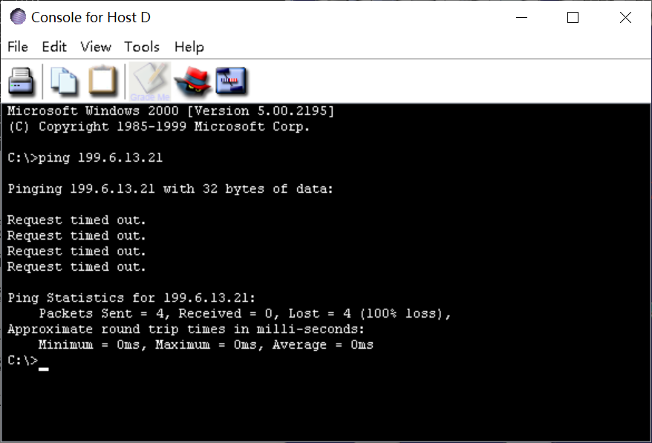

建立访问列表，使HostA不能远程登录RouterA

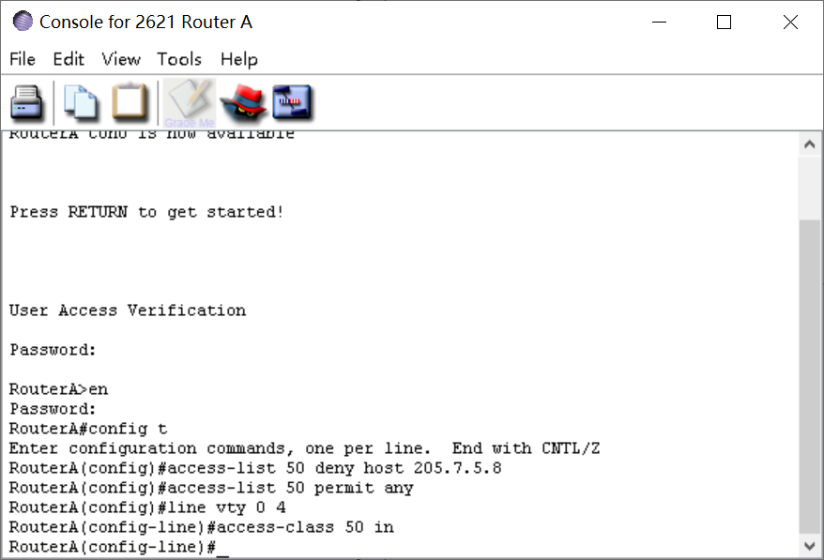

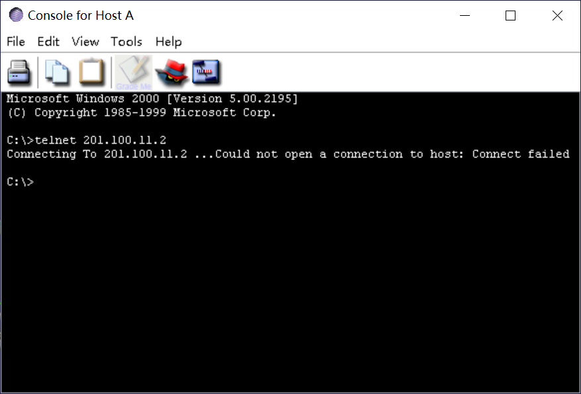

1. 使用CCNA Network Visualizer 6.0配置交换机端口的VLAN

实例1

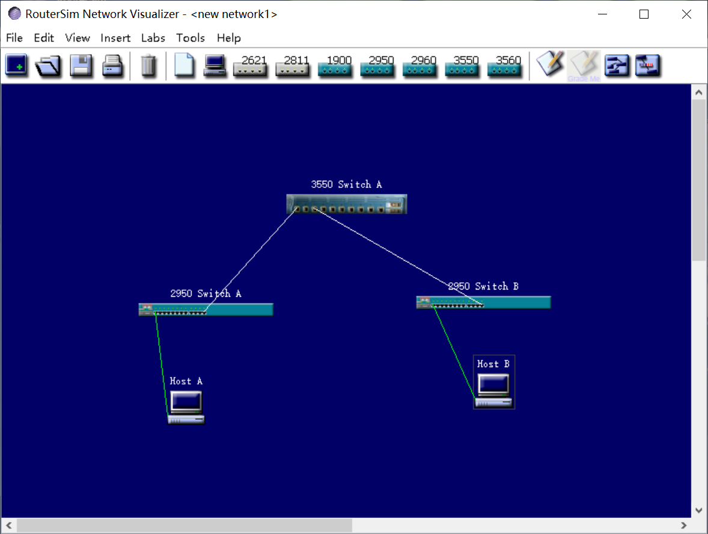

设置VTP域

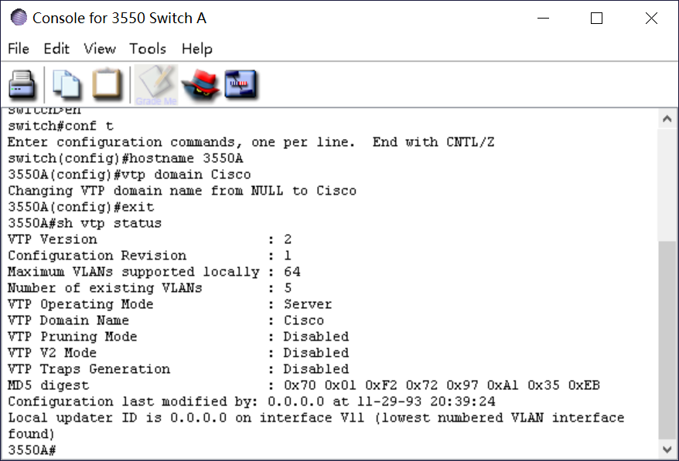

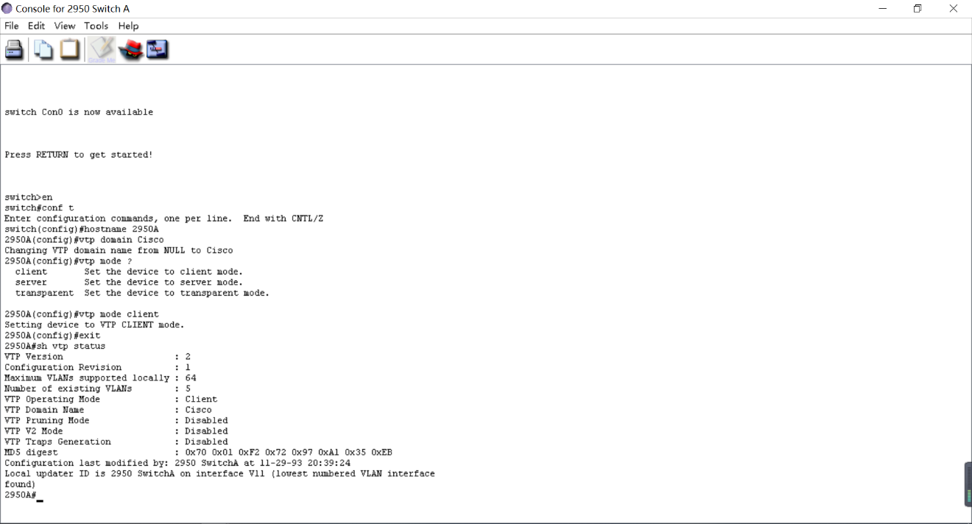

配置Trunk

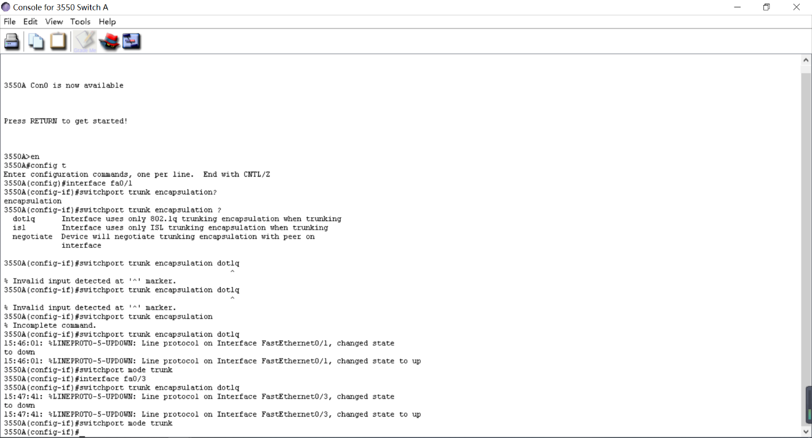

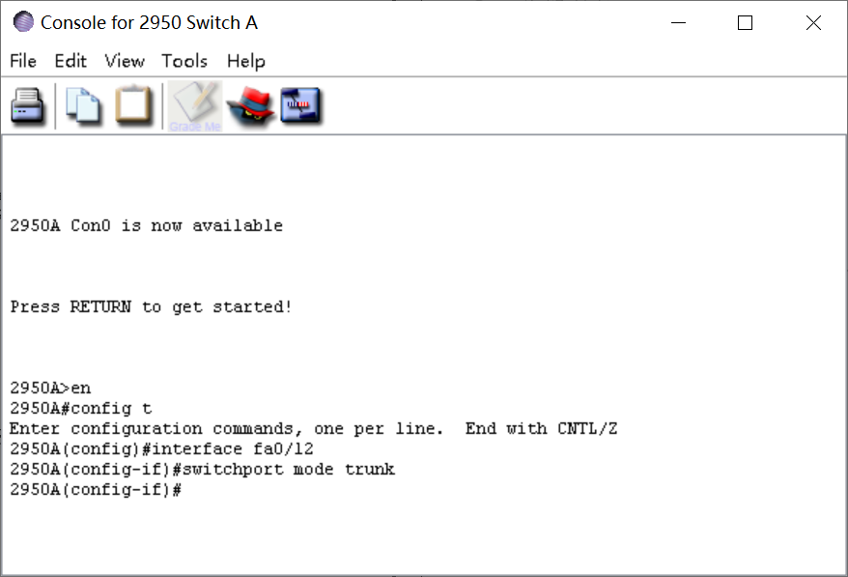

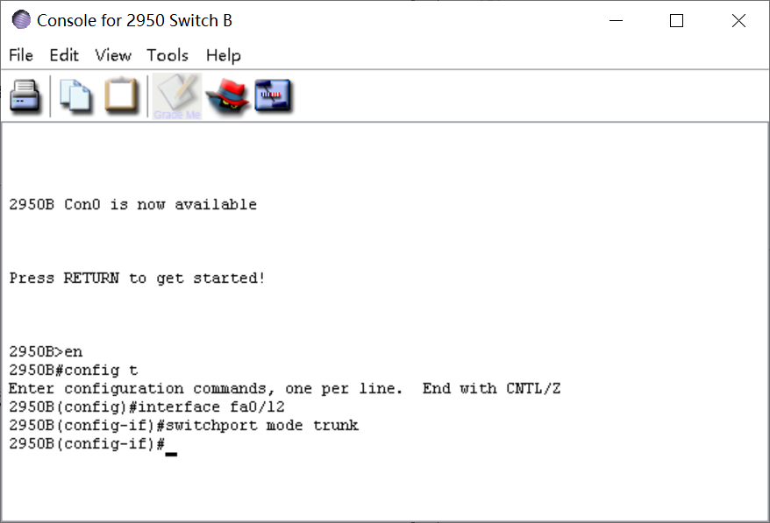

创建vlan

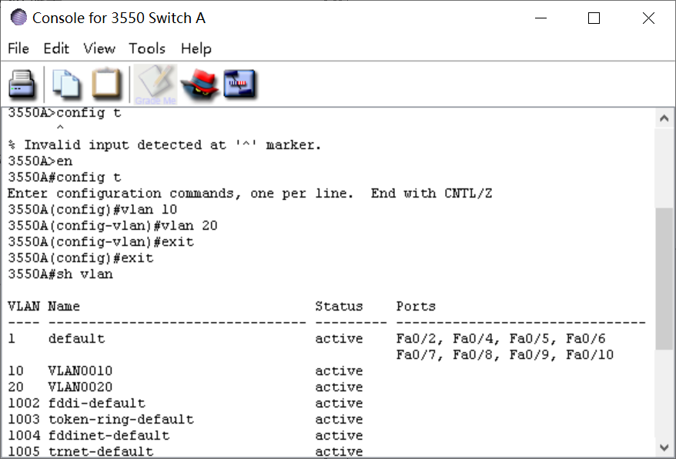

分配交换机端口加入vlan

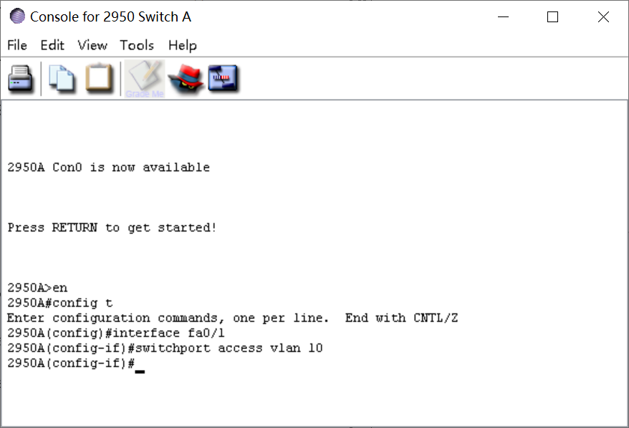

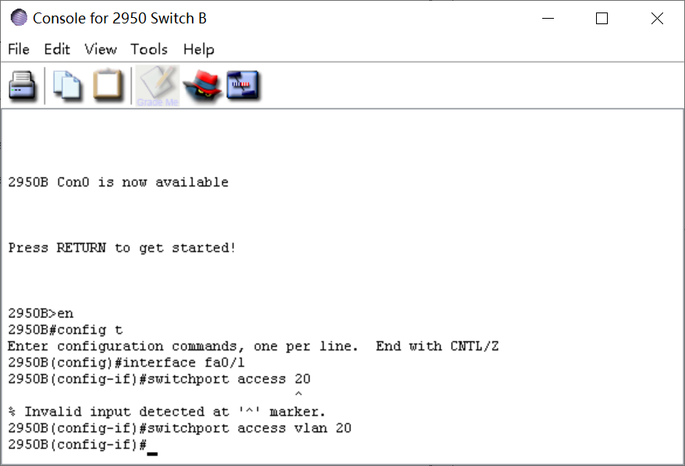

配置第三层交换机

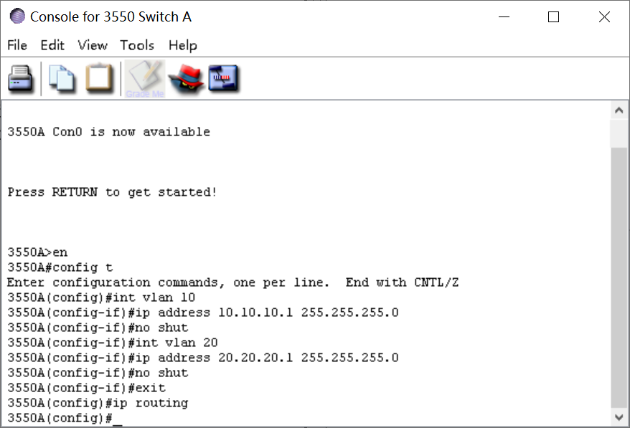

配置各交换机的管理地址

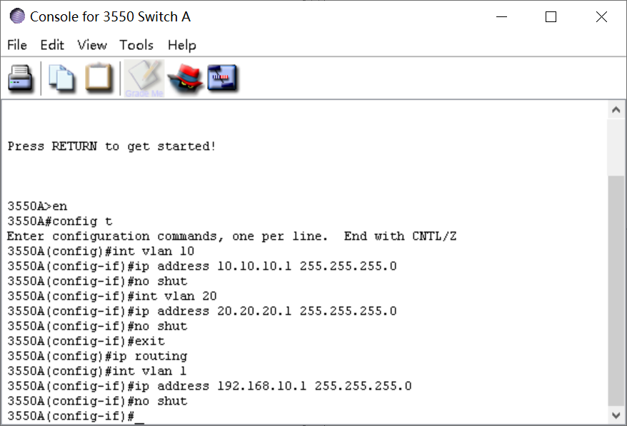

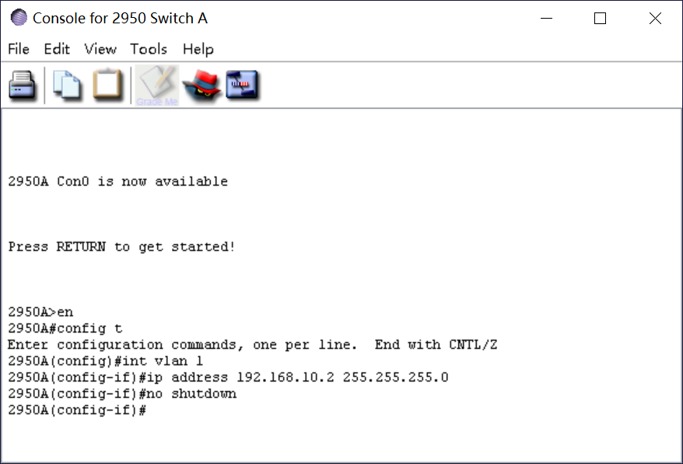

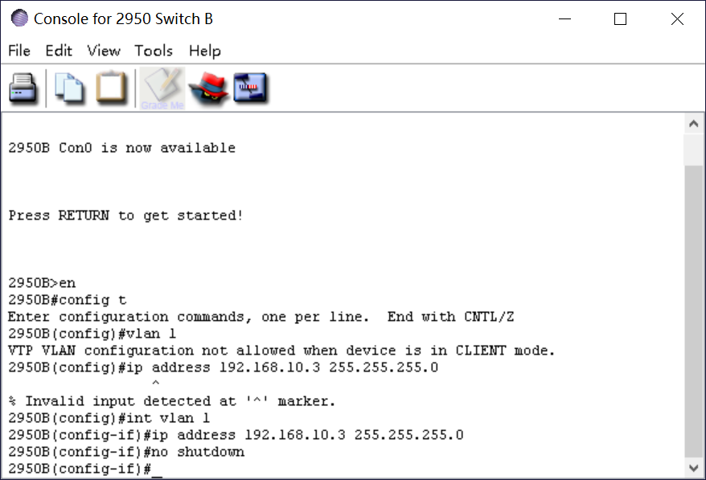

配置主机，进行测试

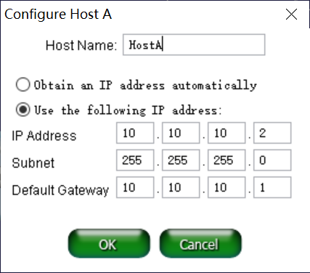

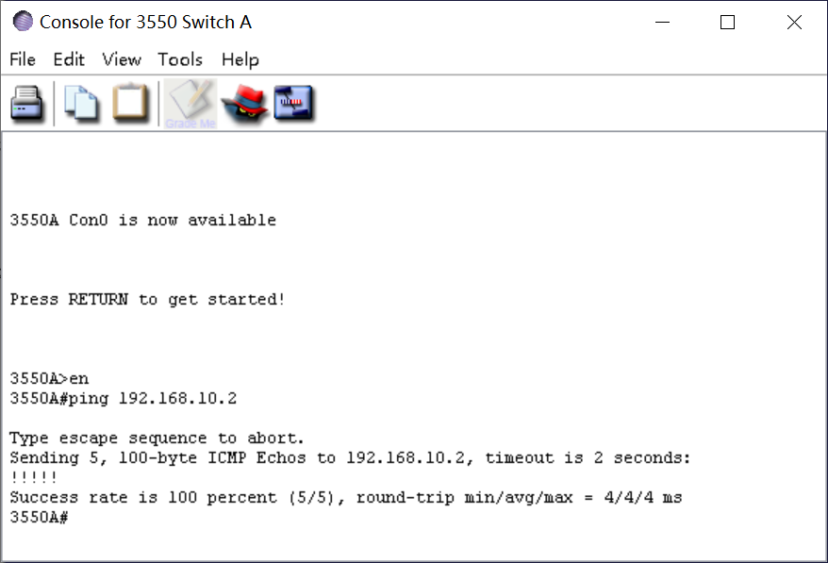

实例2

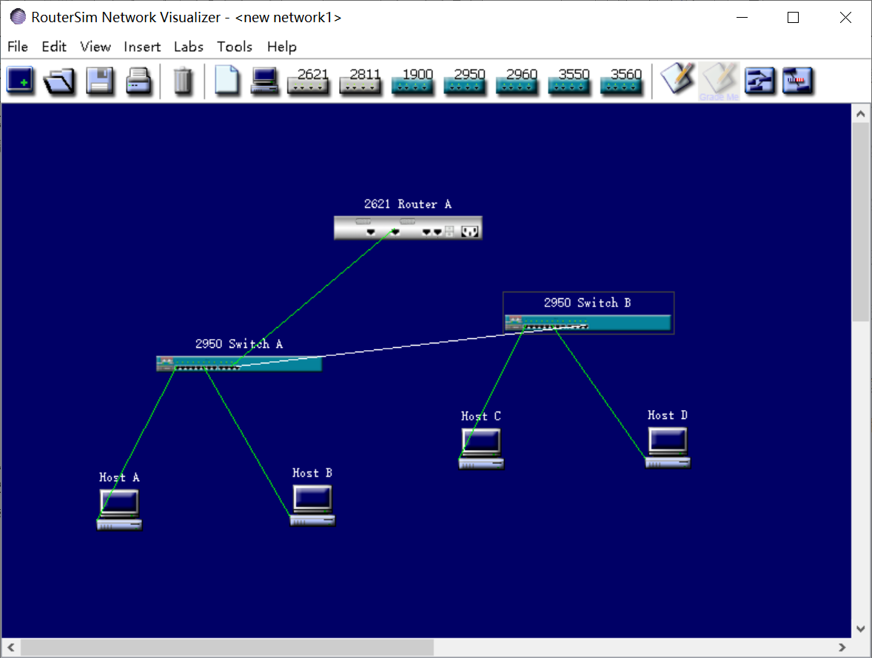

配置VTP

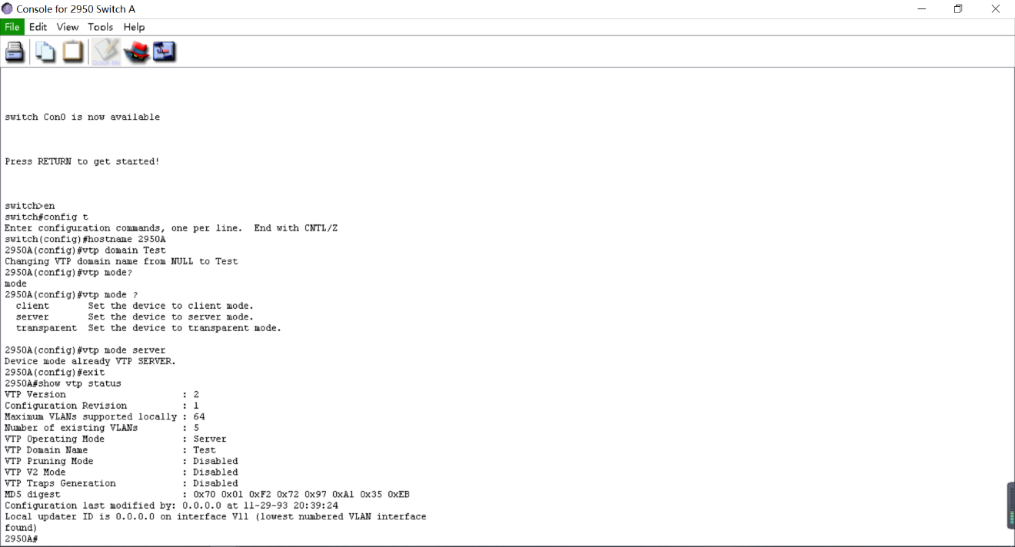

启动Trunk

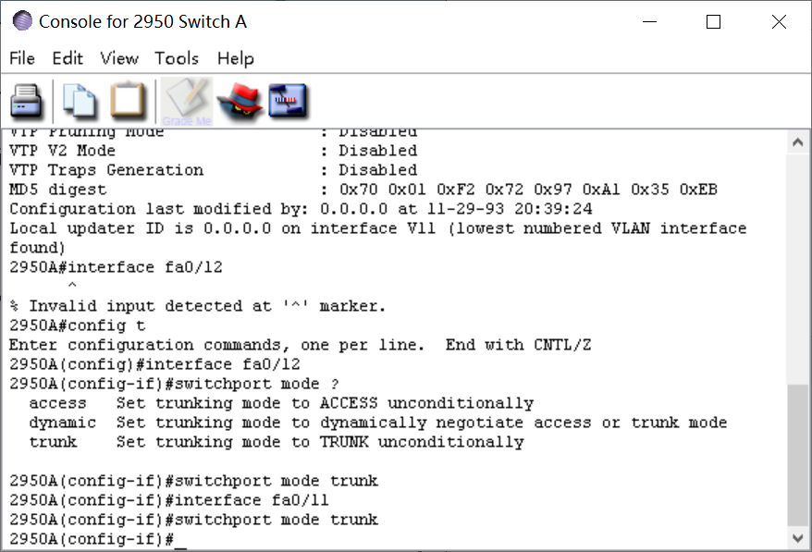

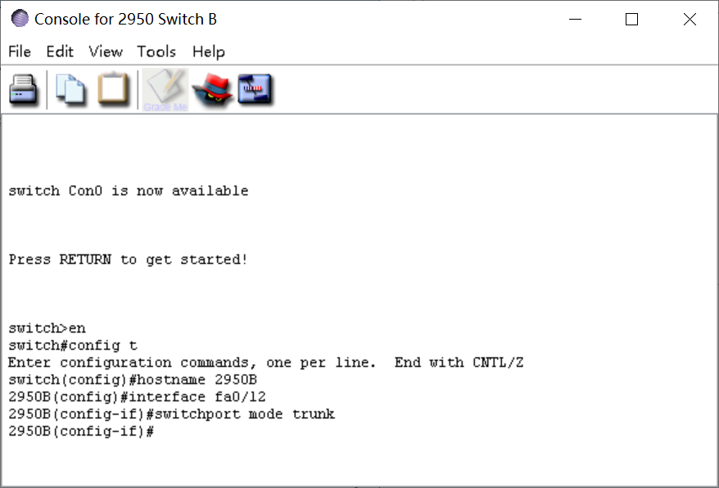

创建vlan

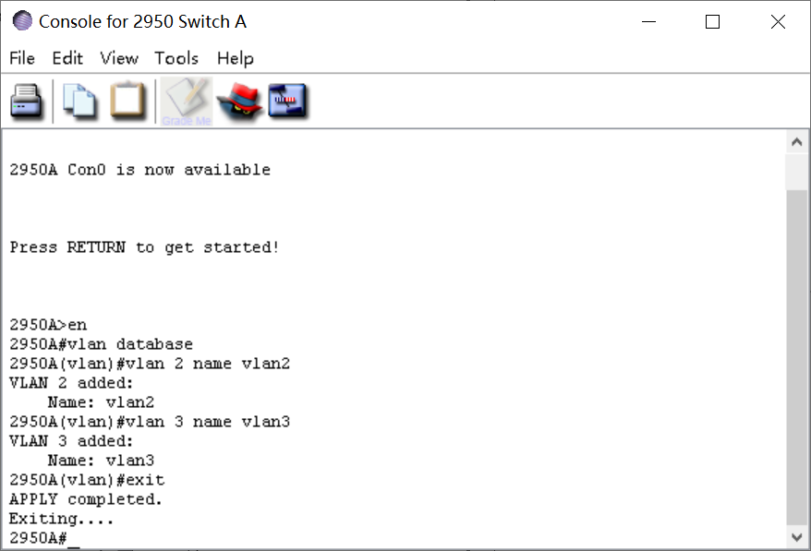

分配端口到vlan

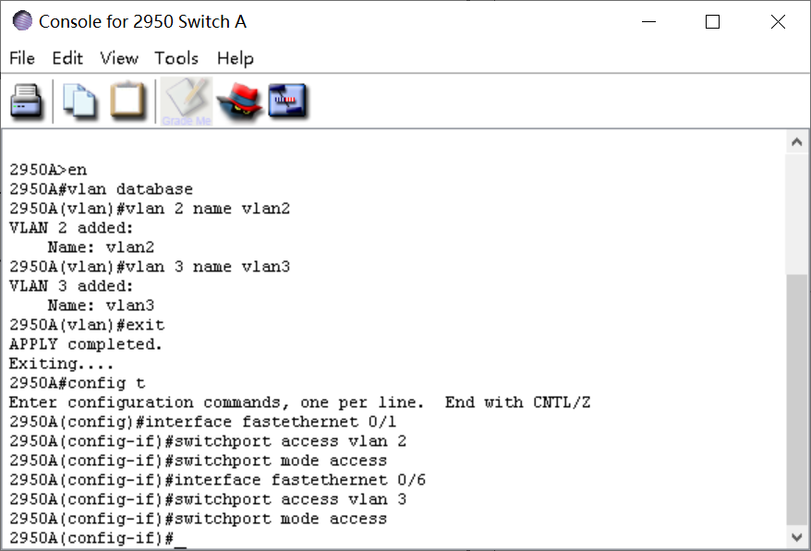

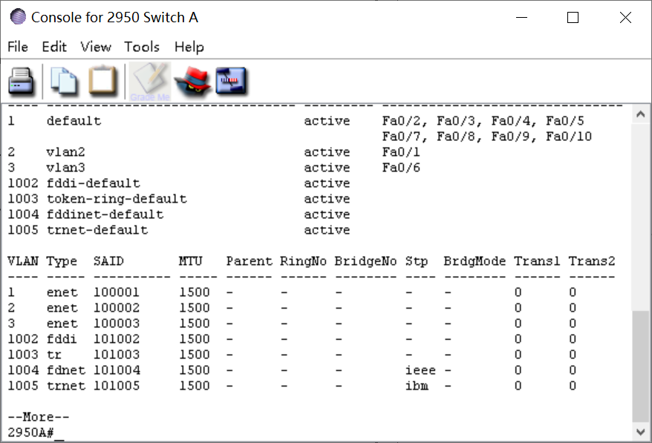

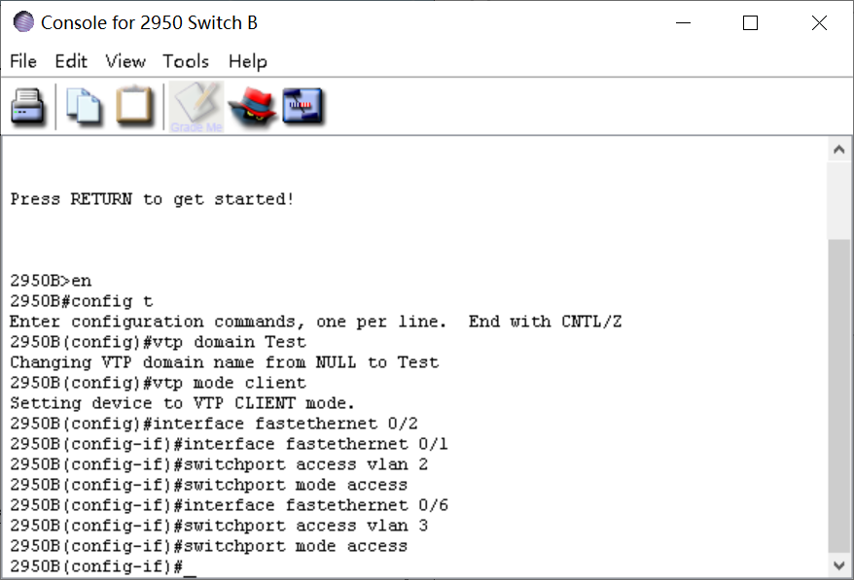

配置vlan之间的路由

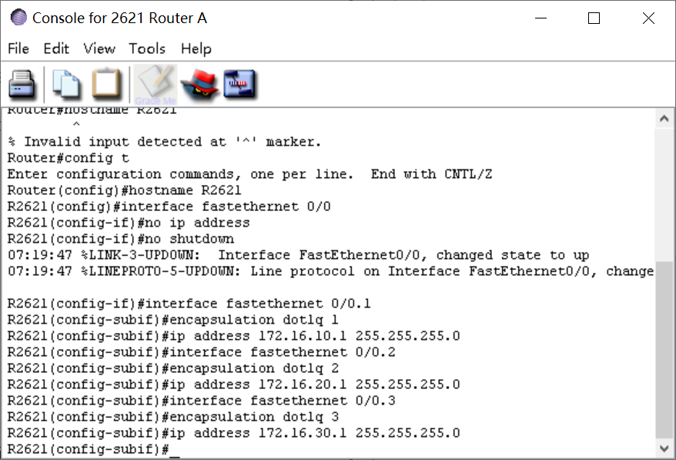

配置主机

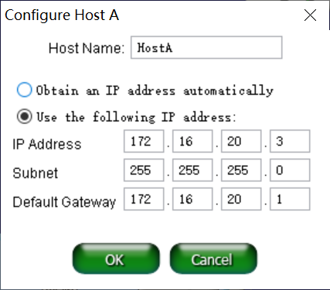

验证连通性

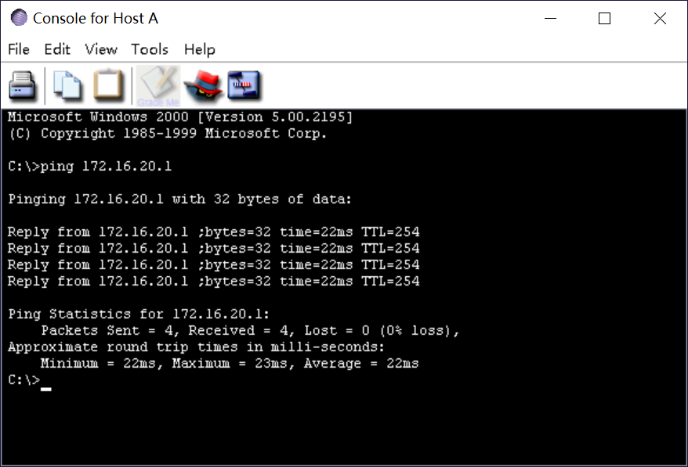

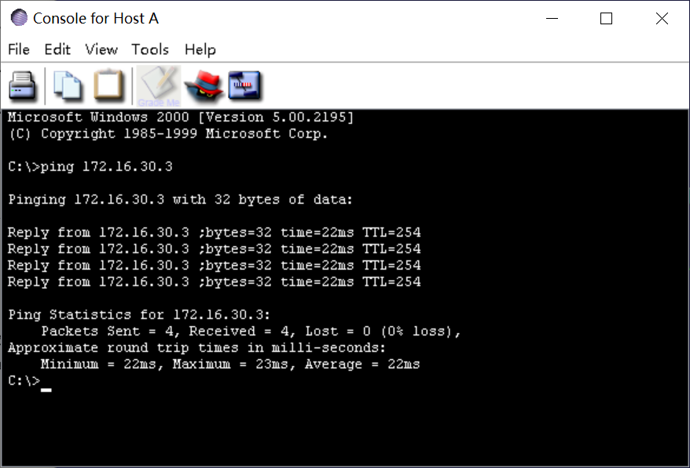

# 实验总结

1. 通过本次实验，对路由器的工作原理有了更深刻的认识，也获得了一定的操作训练；

2. 实验中机械重复操作过多，对实验质量产生了一定影响。